S010 (AEASONLINE)

Modelo del Dominio

Versión 1.0

Trujillo, 17 de abril de 2013

Tabla de Contenidos

1. Introducción 3

1.1 Propósito 3

1.2 Alcance 3

1.3 Definiciones, Acrónimos y abreviaturas 3

1.4 Referencias 3

1.5 Generalidades 3

2. Modelo del Dominio 3

3. Observaciones 4

Modelo del Dominio

# Introducción

## Propósito

El propósito de este documento es dar un detalle del modelo de dominio para el proyecto “*AEASONLINE”*

## Alcance

Este documento provee el detalle sobre el modelo de dominio que se utiliza en el proyecto “*AEASONLINE”*

## Definiciones, Acrónimos y abreviaturas

Se encuentra en el documento de acrónimos y abreviaturas

## Referencias

## Generalidades

En este documento se mostrara el modelo de dominio del “*AEASONLINE”*, además del glosario de Términos de este documento.

# Modelo del Dominio

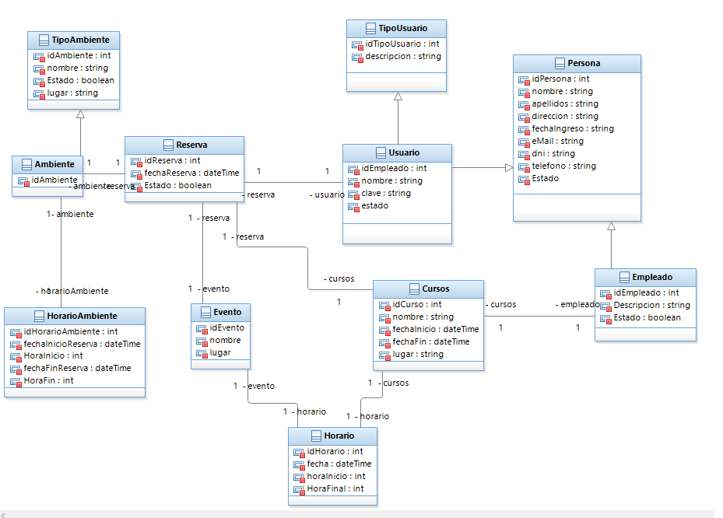

# Observaciones

* **Relaciones:** Las relaciones existentes entre las distintas clases nos indican cómo se comunican los objetos de esas clases entre sí.

Historia de las Revisiones

|  |  |  |  |
| --- | --- | --- | --- |
| **Fecha** | **Versión** | **Descripción** | **Autor** |
| <17/04/13> | <1.0> | <apuntes generales del modelo de dominio> | <Grupo 4> |
|  |  |  |  |
|  |  |  |  |
|  |  |  |  |